Муниципальное бюджетное дошкольное образовательное учреждение

«Детский сад №13 «Незабудка»

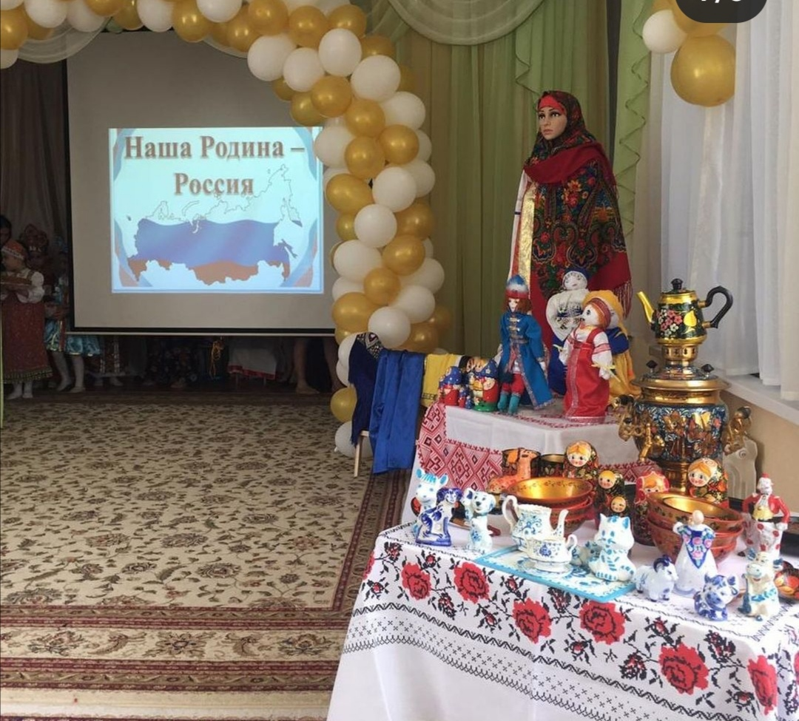Республиканский конкурс

«Золотые правила нравственности»

Проект:«Русские»

Цель проекта: Приобщить детей к русской народной культуре.

Задачи проекта: продолжить знакомство с традициями и обычаями русской

культуры .обрядами , народным творчеством, расширить словарный запас ,взаимодействовать с семьями воспитанников.

Выходят все дети (кроме скоморохов)все кланяются в пояс. Ставят перед жюри

Угощения. Девочки танцуют.

Выбегают скоморохи в толпу. Девочки разбегаются на свои места.

Скоморох :Внимание, внимание!

Начинаем веселое гулянье.

Солнце яркое встает

Спеши на ярмарку народ. ( Имам)

Скоморох:На ярмарку, на ярмарку спешите все сюда

Здесь шутки, песни, сладости

Давно вас ждут друзья. (Рафик)

**Мария**:Слава нашей стороне,

Слава русской старине!

И про эту старину

Я беседу поведу!

**Зарина** :А знаете ли вы, ребята, **Россию** иногда называют словом*«****Русь****»*?

Давным-давно, когда ещё не было городов, жили люди небольшими селениями, обрабатывали землю, жали с помощью серпов рожь, пшеницу, собирали в лесу вместе с детьми ягоды и грибы. Мужчины с помощью лука и стрел охотились на мелкого зверя: белку, куницу, соболя, бобра. Место, где жили наши предки, находилось недалеко от маленькой реки **Россы** и его стали называть Рось,

**Мария**:В старину жили люди в избах- деревянных домах срубленных из досок. Самая лучшая комната в избе называлась- горница, и там принимали гостей.

Главное место в русской избе занимала печь.

Печь- это сердце дома , она кормила семью, обогревала дом. На печи готовили щи, кашу, хлеб и пироги.

Раньше все в избе делалось своими руками.

Зимними вечерами резали миски, ложки, , вышивали, , а из ниток вязали, шили, ткали. Любой труд был в почете.

Одним из символов русской бытовой культуры – это самовар.

Самовар вошел в каждый дом. Он стал символом добра и уюта.

Дети получали знания, впитывали традиции, и учились говорить, слушать у самовара.

И под биением сердец рождался национальный фольклор, сказки, песни, частушки, прибаутки…

Выход 10 сада с частушками

- Мы веселые ребята, интересно все живем,

Про народную одежду вам частушки пропоем.

- Шила милому рубаху – вышла рукавица.

Посмотри, мой дорогой, какая мастерица!

-Очень любят сарафаны девочки-припевочки.

Сарафаны новые сами чернобровые.

- Шила, шила сарафан. Исколола пальчики.

А надела сарафан – за мной гурьбою мальчики!

- Сидит заяц на осине. Плетет лапти вечерком.

Чтобы наши дорогие не ходили босиком.

-Я надену армячок, еще – шляпу на бочок.

Все красивые девчонки попадутся на крючок.

- Мы не все частушки спели, знаем много их еще,

Приходите в гости снова. Мы другие пропоем!

Выбегает скоморох со свистулькой( 31 сад)

Мы введем вас в мир России

Мир преданий и добра,

Расскажем вам ,что есть в России

Чудо-люди мастера.

**Про гжель**

Что это за чудо!

Гжельская посуда

Всем и каждому мила

Русской гжели синева.

Золотая хохлома и богата и красива,

Гостью рада от души

Кубки , чашки и ковши-

И чего здесь только нет!!

Я расскажу вам об этой чудесной посуде. Это было давно. От царской немилости сбежал далеко в лес мастеровой человек. Срубил он себе избу, смастерил лавки. Стол. Дошло дело до посуды. Из дерева он вырезал себе чашки, ложки. Прилетели к нему птицы, и стал он их кормить пшеном. Однажды вместе с другими птицами прилетела к нему сказочная Жар – птица. Он и ее накормил. Когда Жар- птица улетела , она коснулась своим крылом посуду, и стала посуда золотой. Никто Жар – птицу не видел, поэтому каждый мастер рисует ее по- своему, и кроме птиц нарисованных , вырезают посуду в виде птиц чашки, ковши .( Соня)

А самый известный и любимый русский сувенир это Матрешка.

Матрешка, матрешка русская краса

Белая рубаха, русая коса

расписной платочек, русский сарафан,

в росписи одежды не найдешь изъян!

Матрёшка отражает историю русского народа, его традиции, хранит в себе много секретов.

Для каждого времени, каждого народа характерен свой костюм. Он отражает культуры и вкус.

В русской народной одежде нашли отражения душа народа и его представление о прекрасном.

У меня давно возник вопрос.

Что же раньше на Руси носили?

Нёс костюм характер благочинный,

Был для всех свободным, строгим, длинным.

Из полотен вырубали пряхи

Длинные холщовые рубахи.

Ворот и подолы украшали,

Дивные узоры вышивали.

Пояс на рубахи надевали,

Им себя от зла остерегали.

Ну, а распоясаться, конечно,

Было стыдно да и просто грешно.

Надевали кольца, серьги, бусы,

Разноцветные платки-убрусы.

Коль девица с голой головою,

Значит, не помолвлена с судьбою.

После свадьбы косы убирались.

Без платка нигде не появлялись.

Пусть с поры той пролетают годы.

Русь — законодательница моды,

Лучше древнерусского наряда

Не найдёшь нигде! Да и не надо.

В праздники деревня наряжалась,

Вся одежда в миг преображалась.

Хороводы, хохот, песни, пляски!

Яркие насыщенные краски

**Зарин**а. Богата наша Русь на традиции и праздники .С особым размахом

отмечались церковные праздники –РОЖДЕСТВО,Пасха, Крещение.

И по сей день продолжается традиция празднования Ивана Купала.

Слайд.

Танец Иван Купала

После танца заверщающее слово Лейлы.

В большой стране у каждого человека есть свой маленький уголок-

деревня,город,улица,дом,где он родился и вырос. Это маленькая Родина.

А из множества таких маленьких родных уголков и состоит наша

общая великая Родина. РОССИЯ.

Чтение стиха « Русская Культура»

Русская культура - это наша детская   
С трепетной лампадой, с мамой дорогой -    
Русская культура - это молодецкая   
Тройка с колокольчиком, с расписной дугой!..

Русская культура - это сказки нянины -  
Песни колыбельныя, грустныя до слез -   
Русская культура - это разрумяненный  
В рукавицах-варежках дедушка-мороз…

Русская культура - это дали Невскаго  
В серо-белом сумраке северных ночей -   
Это - радость Пушкина, горечь Достоевскаго  
И стихов Жуковскаго радостный ручей.

Русская культура - это вязь кириллицы  
На заздравной чарочке яровских цыган -  
Жемчуг на кокошнике у простой кормилицы,   
При чеканном поясе - кучерский кафтан…

Русская культура - это кисть Маковского,  
Мрамор Антокольского, Лермонтов и Даль -  
Терема и церковки, звон Кремля Московскаго,   
Музыки Чайковскаго сладкая печаль.

Русская культура - это то, чем славится  
Со времен Владимира наш народ большой:   
Это наша женщина, русская красавица -  
Это наша девушка с чистою душой!..

Завершающий танец « Россия мы дети твои»

ЗАТЕМ ЧИТАЮТ СТИХОТВОРЕНИЯ: Русская культура…(Соня)

